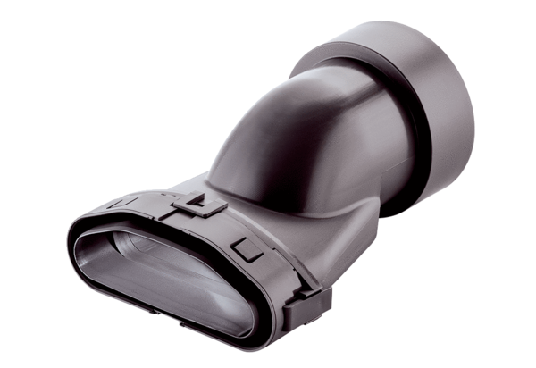Prijelazni komad ravni/okrugli FFS-Ü90/75Jedinica za pakiranje: 1 komAsortiman: K
Broj artikla: 0055.0887Proizvođač: MAICO

